TZ 1/2013 – Novinky v Loretě v Rumburku pro rok 2013
(Rumburk 13. 1. 2013) Zhruba stejný počet návštěvníků jako v předchozím roce navštívil rumburskou Loretu. Do celoročně přístupného barokního skvostu severních Čech si v roce 2012 našlo cestu na 7 400 návštěvníků. Převažovali návštěvníci z České republiky a Spolkové republiky Německo. Z exotických dálek přijeli turisté, např. z Ugandy či Japonska. Po dlouhých desítkách let se zájemci mohli poprvé seznámit s nově restaurovanou poutní kaplí Svatých schodů z roku 1770 a pokračující obnovou dekorativní výmalby křížové chodby. Velký zájem veřejnosti vzbudila výstava o zničených kostelech severních Čech v ambitu Lorety. Vyhledávané byly letní večerní prohlídky. Z novinek pro rok 2013 je možno zmínit návrat pravidelných mší svatých do Lorety. Probíhat budou ve Svaté chýši od úterý 29. ledna vždy poslední úterý v měsíci od 15.00 h. Na jaře bude zpřístupněna rovněž „Expozice církevního umění Šluknovska“ ve vstupní budově Lorety. Loretu v Rumburku spravuje Římskokatolická farnost – děkanství Rumburk.
V roce 2013 je připravena řada doprovodných kulturních akcí. V úterý 15. ledna a 29. ledna od 18.00 h. pokračují podvečerní zimní prohlídky Lorety při svíčkách a s vůní svařeného vína. Premiérová zimní novinka se osvědčila, pro velký zájem návštěvníků ze Saska se prohlídky konají v češtině i němčině. Poté se netradiční komentované prohlídky Lorety a kostela sv. Vavřince uskuteční opět v červenci a srpnu. Doprovázet je bude varhanní hudba a zpěv. K tradičním akcím patří Loretánská muzejní noc, která se uskuteční v pátek 17. května, a Loretánské hudební a divadelní slavnosti v sobotu 14. září.
V ambitu Lorety se v roce 2013 představí řada výstav. Prezentaci dětských betlémů vystřídá 6. února výstava fotografií poutních míst Šluknovska. „V úterý 26. 3. 2013 zahájíme rozsáhlou česko-německou výstavu fotografií, s příběhy křížků a kapliček ve Šluknovském výběžku a v Horní Lužici, kterou připravuje Kruh přátel muzea Varnsdorf,“ uvedl loretánský průvodce Martin Zimmer. Do ambitu rumburské Lorety bude na přelomu srpna a září zapůjčena i rozsáhlá česko-německá putovní výstava „Zničené židovské památky severních Čech 1938-1989“. V listopadu pak výstava „Zmizelí hrdinové“ o německých odpůrcích nacismu v českých zemích, připravená Muzeem města Ústí nad Labem.
„V letošním roce se více zaměříme na dětské návštěvníky. V létě se mohou těšit na loutková divadelní představení. Při Loretánských slavnostech, v sobotu 14. září představíme nově vzniklé česko-německé informační materiály. Určeny budou dětem z mateřských a základních škol. Hravou formou se díky nim dozví podrobnosti o historii, architektuře a zajímavostech rumburské Lorety. Materiály je při rodinných prohlídkách či exkurzích pro školy seznámí s loretánskou legendou, životem Svaté rodiny či poselstvím církevních svátků - Velikonoc a Vánoc,“ vysvětlil páter Jozef Kujan. Ve spolupráci s rumburskými školáky bude nastudována téměř sto let česká a německá pastorální hra, která se na Rumbursku hrávala o vánočních svátcích. Uvedena bude o letošních Vánocích. Informace o akcích v rumburské Loretě se zveřejňují na www.rumburk.farnost.cz a www.poutni-mista-sluknovsko.cz
Klára Mágrová

Více informací k akcím v Loretě Rumburk sdělí:
Klára Mágrová, projektová manažerka ŘKF, GSM +420 724 072 525, loreta.rumburk@seznam.cz

Přehled akcí v Loretě v Rumburku v roce 2013
Výstavy v ambitu
1. 12. 2012 - 2. 2. 2013 Betlémy dětí z mateřských a základních škol z Rumburku a okolí

6. 2. – 22. 3. 2013, Poutní místa Šluknovska, česko-německá výstava o šesti poutních místech Šluknovského výběžku ve fotografiích Jiřího Stejskala. Připravila Římskokatolická farnost - děkanství Rumburk

26. 3. - 31. 5. 2013, Drobné sakrální památky Šluknovského výběžku a Horní Lužice, devadesát křížků a kapliček v příbězích a fotografiích. Vernisáž česko-německé putovní výstavy v úterý 26. 3. 2013. Připravil Josef Rybánský a Kruh přátel muzea Varnsdorf, více muzeum.varnsdorf.cz

5. 6. - 29. 6. 2013, Lesní řemesla v Českém Švýcarsku, připravila Natalie Belisová a Správa Národního parku České Švýcarsko, více www.npcs.cz

červenec - srpen 2013, Fotografie z cest, ohlédnutí P. Petra Vacíka SJ, farního vikáře Akademické farnosti Praha, za desetiletým putováním Evropou a Amerikou

srpen - září 2013, Zničené židovské památky severních Čech 1945-1989, česko-německá výstava fotografií a dobových dokumentů. Připravila Společnost pro obnovu památek Úštěcka, o.s., více www.pamatky-ustecko.cz

2. 10. - 31. 10. 2013, Náhrobníky, sochy a hřbitovy Šluknovska, výstava fotografií Světly Černíkové

2. 11. - 30. 11. 2013, Zapomenutí hrdinové, putovní výstava o německých odpůrcích nacismu v českých zemích. Připravilo Muzeum města Ústí nad Labem, více www.zapomenutihrdinove.cz

Kulturní akce
úterý 15. 1. a 29. 1. 2013, 18.00-19.00 h., Zimní večerní prohlídky Lorety při svíčkách a s vůní svařeného vína, komentovaná setkání s historií za doprovodu duchovních písní

duben - říjen 2013, Expozice církevního umění Šluknovska, slavnostní otevření expozice ve vstupní budově Lorety v dubnu 2013. Komentované prohlídky expozice s průvodcem

pátek 17. 5. 2013, 20.00-23.00 h., Loretánská noc 2013, hudební vystoupení, výtvarné dílny pro děti a čtení regionálních pověstí. Pořádá se v rámci Festivalu muzejních nocí 2013

úterý 2. 7., 23. 7., 20. 8. a 27. 8. 2013, 20.00-21.30 h., Večerní prohlídky Lorety a kostela sv. Vavřince při svíčkách, komentovaná setkání s historií doprovázená varhanní hudbou

sobota 27. 7. a 3. 8. 2013, od 15.00 h., Divadelní pohádky pro děti, na nádvoří Lorety

sobota 14. 9. 2013, 10.00-17.00 h., Loretánské slavnosti 2013, slavnost výročí posvěcení loretán-ské kaple, celodenní hudební a divadelní program pro děti a rodiče. Hudební vystoupení, výtvarné dílny a zpřístupnění běžně nepřístupných prostor. Pořádá se v rámci Dnů evropského dědictví

So 30. 11. 2013, Zahájení adventu 2013, prezentace nově restaurovaných prostor v Loretě

Církevní akce
od 29. 1. 2013 každé poslední úterý v měsíci od 15.00 h. mše svatá v loretánské kapli

sobota 3. 8. 2013, 10.00-17.00 h., Odpustková církevní slavnost Porciunkule, pouť k Panně Marii Andělské, výstava fotografií a koncert vážné hudby

sobota 14. 9. 2013, od 17.00 h., Pobožnost na Svatých schodech

Koncerty v kostele sv. Vavřince
prosinec 2013, Roráty ve Svaté chýši, staročeské adventní mariánské písně

neděle 22. 12. 2013, 16.30 h., Adventní koncert sboru Šenováček a Tyršovské zvonky. Předání betlémského světla

čtvrtek 26. 12. 2013, 17.00 h., J. J. Ryba: Česká mše vánoční, účinkuje Vilémovský chrámový sbor za doprovodu hudebníků Šluknovského výběžku

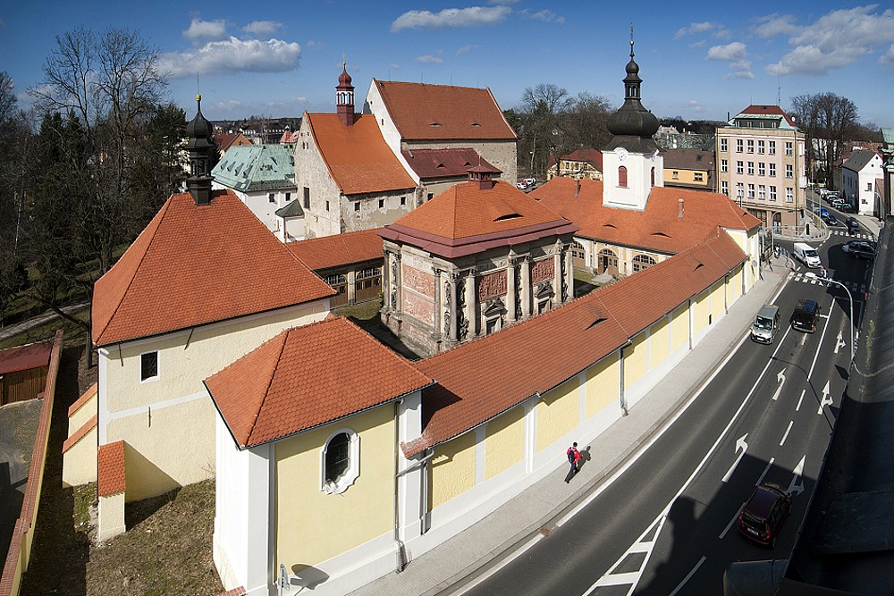
Podrobnosti o rumburské Loretě:
Loreta v Rumburku patří svou štukovou a sochařskou výzdobou mezi nejhodnotnější loretánské kaple v České republice. Architektonicky cenná vnější schrána loretánské kaple Panny Marie je barokní kopií italského renesančního originálu. Předmětem úcty poutníků je Svatá chýše, dům Panny Marie v Nazaretu, v němž došlo ke Zvěstování o narození Spasitele, byl vychován Ježíš a žila Svatá rodina. Svatou chýši v Rumburku nechal podle projektu významného architekta Johanna Lucase Hildebrandta z Vídně postavit majitel panství kníže Anton Florian z Liechtensteina. K vysvěcení loretánské kaple došlo 15. 9. 1707. Spolu s ambitem s bohatou nástropní výmalbou ze života Panny Marie a Ježíše Krista, poutními Svatými schody (Scala sancta) a kostelem sv. Vavřince byla součástí areálu kapucínského kláštera (dnes městská knihovna).
Rumburská Loreta s milostnou sochou Černé madony loretánské (1694) byla významným mariánským poutním místem pro oblast severních Čech a Lužice. Od roku 1950, po násilném zrušení rumburského kapucínského kláštera, se zde nadále konaly mše svaté, Loreta byla pro návštěvníky přístupná jen příležitostně a trpěla dlouhodobou neúdržbou. Roku 1964 byla prohlášena za nemovitou kulturní památku. Od roku 2007 jsou památkově chráněny rovněž čtyři oltáře v ambitu.
Loretánský areál je od roku 1995 vyhledávaným cílem návštěvníků z České republiky a zahraničí. Od roku 1996 je obnovován, od roku 1999 z Programu záchrany architektonického dědictví Ministerstva kultury.
Památkově chráněný objekt je přístupný celoročně od úterý do soboty, v dubnu až říjnu mezi 10.00 až 17.00 hod., od listopadu do března mezi 9.00 až 16.00 hod. Po celý rok se v přilehlém ambitu a kostele sv. Vavřince konají výstavy, koncerty a doprovodné kulturní akce. Mše svaté probíhají každé poslední úterý v měsíci od 15.00 h. ve Svaté chýši.
K dispozici jsou tři stálé expozice „Historie Lorety v Rumburku (1707-2007)“, „Loretánské podzemí v Rumburku“ a „Kapucínský konvent v Rumburku (1683-1950)“. V dubnu 2013 bude zpřístupněna „Expozice církevního umění Šluknovska“ ve vstupní budově Lorety. Zachována byla tradice srpnové církevní odpustkové slavnosti Porciunkule, trvající od 17. století.
Areál, který ročně navštíví na 8 000 návštěvníků, spravuje Římskokatolická farnost – děkanství Rumburk.

